Итоги голосования по выбору столичного стандарта детской поликлиники подвели на портале «Активный гражданин»
07.06.2016
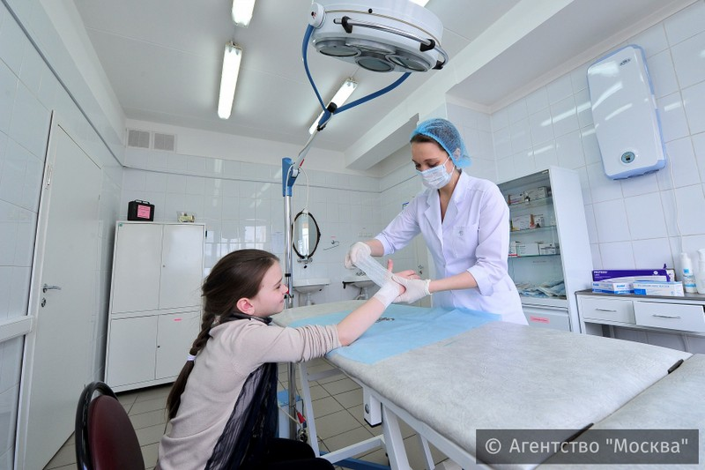
На портале «Активный гражданин» подведены итоги голосования по выбору стандарта детской поликлиники. Опрос проводился в три этапа, в каждом из которых приняли участие более 197 тысяч пользователей.
Опрос показал, что почти 76% «активных граждан» считают необходимым уточнять при записи на приём, какова цель визита в детскую поликлинику — профилактический осмотр, выдача справок или заболевание.
По мнению москвичей, это поможет точнее организовать работу, разделить потоки пациентов и сократить очереди к врачам.
68,5% участников голосования одобрили введение специального порядка приёма родителей, которые опоздали к назначенному времени более чем на 15 минут. Таких пациентов жители рекомендуют перенаправлять к дежурному врачу или обязывать самостоятельно записываться на другое время.
За открытие в детских поликлиниках школ здоровья для родителей проголосовали 62,86% участников. Здесь мамы и папы смогут узнать о методах профилактики болезней, способах закаливания и получить другие советы ухода за ребёнком, а также посетить мастер-классы массажа.
Ещё один важный вопрос касался прикрепления ребёнка к поликлинике. Сегодня для этого родители должны лично прийти в регистратуру, написать заявление и представить необходимые документы. Чтобы упростить процедуру, участники предложили все необходимые бланки передавать через медсестру или врача при первом посещении. Эта идея нашла поддержку у 80,67% «активных граждан».
Чтобы детям в поликлиниках было комфортно ожидать приёма врача, медучреждения оборудуют игровыми зонами (64,88% голосов). За единую навигацию для всех детских поликлиник высказались 62,54% опрошенных. Благодаря этому родители без труда смогут ориентироваться в больших зданиях и находить нужные кабинеты.
Поликлиники будут распространять специальные памятки, брошюры и рекомендации для родителей по уходу за детьми. Большинство пользователей (49,55%) решили, что такая информация должна находиться на информационных стендах.
Фото: Агенство городских новостей «Москва»

Адрес страницы: http://tsaricino.mos.ru/active-citizen/detail/3094047.html
Управа района Царицыно города Москвы

